**作品报告**

|  |  |
| --- | --- |
| 项目负责人姓名 | XXX |
| 负责人电话 | XXXXXXXXXXX |
| 作品名称 | “智能拐杖·志愿同行”——以视障人群为例 |
| 创意简介 | “智能拐杖·志愿同行”是一个专为视障人群设计的出行生态系统，由政府、手机制造企业、公民共同参与。该系统利用IoT等技术，在传统拐杖中嵌入单片机，使其能与手机及相关基础设施通过蓝牙连接。在红绿灯路口，该系统能提供无接触式改变红绿灯指示信号服务，并引导视障人群正确走向对面路口盲道口。在市政施工路段，相关单位设置临时信标，告知视障人群前方有危险。两种场景下均可通过生态系统呼唤附近的注册志愿者，以获得协助通行。 |
| 作者及团队介绍 | 项目负责人：XXX 电子信息学院  负责概念产品的创意优化、应用拓展设计、材料分析  队员一：XXX 计算机学院  负责概念产品的理论基础探究、实现方法和难点探究、可行性分析  队员二：XXX 电子信息学院  负责疑问的提出与解答  队员三：XXX 文学与新闻学院  负责概念产品的应用背景探究和市场需求分析  队员四：XXX 计算机学院  负责概念产品的构想和概念图设计 |

## 一、项目应用背景

## （一）视障人群的出行挑战

视觉是人类最重要的五种感官之一，作为社会中的弱势群体，由于视觉的缺陷，视障群体的生活质量和生活体验都与普通人存在巨大差异。

群体背景

我国是世界上盲和视力损伤人数最多的国家之一，根据第七次人口普查的数据显示，我国约有 1730 万视障人士，占我国人口的 1.26%。我国视障群体数量增长速度快，每年新增盲人约 45 万，低视力患者约 13 万，也就是大约每分钟就会出现 1 个盲人，3 个低视力患者。

视障人士由于存在视力较弱、空间感知能力不足、身体协调性差等问题，在居家生活或出行过程中存在较大障碍，而在当前复杂的交通环境下，要兼顾周边行人、电动车、机动车以及红绿灯等综合因素，视障人士的日常出行变得愈发困难。视障人士在日常出行中常遇到障碍物、交通信号灯和复杂路况，导致行走不便和潜在安全风险。

现有的普及性辅助工具（如盲杖）虽然能提供一定支持，但在应对动态环境和交通复杂性方面存在局限，无法满足即时、精准的需求。

## （二）社会政策与支持

二零二二年一月，国家卫生健康委员会发布了“国家卫生健康委关于印发‘十四五’全国眼健康规划（2021-2025年）的通知”，其中提到了眼健康是国民健康的重要组成部分，涉及全年龄段人群全生命期。包括盲在内的视觉损伤严重影响人民群众身心健康和生活质量，加重家庭和社会负担，是涉及民生福祉的公共卫生问题和社会问题。为持续推进“十四五”期间我国眼健康事业高质量发展，进一步提高人民群众眼健康水平，并优化现有眼科医疗质量与措施，保障术后眼疾人士的生活幸福感，制定本规划。同时，国务院早于二零二一年印发了“国务院关于印发“十四五”残疾人保障和发展规划的通知”，文中指出，加快发展康复辅助器具服务，开展康复辅助器具产业国家综合创新试点。推广安全适用的基本型康复辅助器具，加快康复辅助器具创新产品研发生产，增强优质康复辅助器具供给能力，推动康复辅助器具服务提质升级。鼓励实施公益性康复辅助器具适配项目。完善康复辅助器具适配服务网络，加强各级康复辅助器具适配服务机构建设，支持社会力量及医疗、康复、养老机构和残疾人教育、就业、托养机构开展康复辅助器具适配服务。

## （三）技术发展

随着科技发展社会进步，政府以及大众越来越关注视障人群，与视障人群相关的产品也日渐丰富，通过知网的检索功能对视障人群、盲杖、导盲设备等关键词进行查找，发现 175 篇相关文献结果，其中 103 篇期刊论文，硕博论文 45篇，论文的数量呈现逐年递增的趋势。  
 国外有关视障人群出行产品研究的起步较早，随着无障碍设计理念普及，一些公司和科研机构将尖端科技应用在视障人群出行产品上，产品大多数是通过激光扫描、图像成型等方式将视觉信息转化为听觉信息或触觉信息。国外对于视障人群出行产品研究较为成熟，其研究重点主要集中于提高精度、降低成本、增强稳定性方面。19 世纪 60 年代后，除去传统的导盲杖、导盲犬外，也涌现了很多电子产品。

而近年来物联网（IoT）技术的发展与应用使得设备间的连接与交互成为可能，并且能够为视障人群提供实时、精准的定位和导航服务。其中通过云计算与大数据，可以高效管理用户信息和志愿者资源，实现快速响应的交互性服务模式。

## 二、市场需求分析

## （一）目标用户

视障人士：全国乃至全球视障人群数量庞大，他们对出行的需求尤为迫切。

按照中国残联的划分标准，从“四级低视力”到“一级全盲”的范围人群，出行皆有必要专人陪同或者携带导盲辅助工具。

老年人：随着人口老龄化的趋势发展，越来越多的老年人既面临行动不便的问题，又需解决视力退化、眼功能萎缩问题，他们同样都需要安全的出行辅助工具。

## （二）市场规模

在我国人口老龄化趋势下，预计我国视障人士和老年人数量持续增长，尤其是在发达地区以及较偏远山区，这一群体的出行需求日益显著。但这也为产品的普及性功能提出了挑战。

北斗卫星技术的普及性推广，物联网等大数据相关辅助技术市场正在快速发展，智能设备的普及和人们对智能辅助设备的认知提升，推动了市场需求与市场适配度的扩大与提升。

## （三）用户反馈与趋势

调研数据：通过问卷调查、线下访谈、田野调查等方式收集目标用户对现有辅助设备的使用体验相关的原始资料，使用扎根理论分析进一步对资料编码、归纳、总结，及时了解用户群体其需求和期望。

市场竞争分析：研究现有市场上类似产品的功能、价格、用户评价等，找出竞争对手的优势与不足，从而明确自身产品的差异化定位。本类似产品市场集中度方面，智能拐杖在国内尚没有投放市场, 仅在国外有类似的产品，但是功能不齐全, 价格过高， 没有大规模推广，竞争力不强，市场集中度很低;市场持久性方面, 随着我国老年人口地持续增长，产品需求量也将逐渐增加，具有较强的持久性。

总的来说，智能拐杖的市场进入障碍小，竞争力强，进入市场后，能够迅速扩大规模和市场容量，实现规模经济。

## （四）行业潜力

商业模式创新：可以探索多种商业模式，如直接销售、租赁、公益合作等，以适应不同用户群体的需求。

合作机会：与政府、非营利组织、医疗机构等合作，共同推动项目的落地与推广。

## 三、理论基础

## （一）视障人群出行行为分析

视障人群在出行时，通常需要借助拐杖作为辅助工具。通过借助拐杖敲击地面，能够向视障者传递前方是否有障碍物、台阶或不平坦地形的信息。这种触觉反馈是视障者判断行走路径安全性的重要依据。同时，在使用过程中因需依赖拐杖“查看”前方道路情况，拐杖前端将“左右周期性摇摆”，尤其是视障人群正在通过路口时。

## （二）物联网Iot技术及相关嵌入式开发工具发展情况

### 1.物联网Iot技术及发展概要

物联网（IoT）的概念最早在1999年由美国麻省理工学院Auto-ID实验室明确提出。它主要通过射频识别、红外感应器、全球定位系统、激光扫描器等信息传感设备，按约定的协议，把任何物品与互联网相连接，进行信息交换和通信，以实现对物品的智能化识别、定位、跟踪、监控和管理的一种网络。

发展到现阶段，物联网已成为全球数字化转型的核心驱动力，正逐渐渗透到各个行业和领域。从智能家居到工业自动化，从智慧城市到健康医疗，物联网技术正推动着第四次工业革命的发展。

### 2.相关嵌入式开发工具发展概要

Arduino是一款便捷灵活、方便上手的开源电子原型平台。包含硬件（各种型号的Arduino板）和软件（ArduinoIDE）。由一个欧洲开发团队于2005年冬季开发。其成员包括Massimo Banzi、David Cuartielles、Tom Igoe、Gianluca Martino、David Mellis和Nicholas Zambetti等。Arduino系列开发者工具的主要特点包括易用性、开放性、可扩展性和低成本。它提供了简单易用的开发工具、开发板和标准接口等，可以用于构建各种互动式的物联网设备和项目。

## （三）相关算法

### 1.时差定位法

时差定位法根据同一声发射源或电磁波发射源所发出的声发射信号或电磁波发射信号到达不同传感器的时间差异以及传感器布置的空间位置，通过它们的几何关系列出方程并求解，可得到声发射或源电磁波发射源的精确位置。可以同时布置多个传感器阵列，保证至少一个阵列可以接收到声发射信号。时差定位法假定材料声传播各向同性，声速为常数。

### 2.RSSI测距算法

接收的信号强度指示（Received Signal Strength Indication）是一种通过接收到的信号强弱测定信号点与接收点的距离，进而根据相应数据进行定位计算的一种定位技术。

## （四）北斗卫星导航系统

北斗卫星导航系统（Beidou Navigation Satellite System）是中国自行研制的全球卫星导航系统，也是继GPS、GLONASS之后的第三个成熟的卫星导航系统。可在全球范围内全天候、全天时为各类用户提供高精度、高可靠定位、导航、授时服务，并且具备短报文通信能力。

## （五）手机操作系统

手机操作系统主要应用在智能手机上。主流的智能手机有Google的Android和苹果公司的iOS以及华为公司的Harmony OS等。

## 四、实现方法

本节将从理论的角度对生态产品组成及服务方式、所需硬件、拐杖与红绿灯、市政施工标识牌等基础建设设施链接、拐杖在路口的定位及引导、拐杖与手机互联和志愿者系统软件构建五个方面分别展开叙述。

## （一）生态产品组成及服务方式

本生态产品为服务型产品，由拐杖、手机及相关嵌入式APP、基础建设设施和终端服务器共同组成（详见图4示意图）；由政府、制造商、视障人群和其他人群共同参与。产品服务具体方式为：

身份注册：手机制造商在开发手机应用时在系统中内置志愿服务APP。在初次开机配置手机相关设置时，视障人群可选择相关选项注册并认证。想要在空闲之余帮助他人的使用者可注册为志愿者，激活生态系统。

设备使用：政府或相关施工单位在红绿灯路口处或工地周围设置信号发射源（后文简称信标），当视障人群借助拐杖靠近信标时，会触发内嵌于拐杖中的设备，向红绿灯控制计算机或施工单位在场负责人发送“有视障人群需要通过此路段，请协助通行”的信息。对于红绿灯，可根据实际情况改变红绿灯信号指挥交通以方便视障人群通过。对于施工单位，可派遣专人护送视障人群安全通过施工区域。在拐杖自动与相关基础建设设施连接时，也会向视障人群使用的手机发送询问“是否需要呼寻附近注册志愿者以协助通行”的信息。若视障人群选择“接受”，则手机相关程序借助互联网技术呼寻附近志愿者。如果根据算法计算出长时间内无法有志愿者能够赶到现场协助，则APP自动开启虚拟助手协助视障人群通过相关地带。若视障人群选择“暂时不需要”，则手机相关程序不再进行其他更多功能，重新切换为后台运行。

志愿者在附近有视障人群呼寻时选择“接受求助”后，APP将给出最短最快路线让志愿者找到求助人。志愿者完成服务后将获得“志愿者积分”或志愿时长。如果志愿者在附近有视障人群呼寻时选择“暂时无法帮助”后，APP不再进行其他更多功能，重新切换为后台运行。

运行维护：由政府（主）和手机制造商（次）共同运维。

## （二）所需硬件

### 1.拐杖所需硬件

拐杖呈中空结构，内部由Arduino等低成本单片机、蓝牙发射器、信号接收器、PCB板、电池及充电口组成。其中，Arduino等低成本单片机为拐杖的计算处理单元。蓝牙发射器用于向红绿灯、手机、终端等发送信息。信号接收器用于接收信标发送的信号。其他部分为必须的配套设备。

### 2.信标所需硬件

信标形状可为多种形态，确保实现相关功能即可，内部由Arduino等低成本单片机、蓝牙接收器、信号发生器、PCB板、联网设备、供电设备等组成。其中，Arduino等低成本单片机为拐杖的计算处理单元。蓝牙接收器用于接收拐杖发送的信息。信号发生器用于信标发送信号。其他部分为必须的配套设备。

### 3.其他所需硬件

包括但不限于手机、配套服务器。

## （三）市政施工标识牌等基础建设设施链接

蓝牙技术是一种无线通讯标准，它允许电子设备在短距离内（通常为10米以内，某些情况下可达100米）进行数据传输和语音通信，而无需物理连接。蓝牙技术的核心原理在于其设备间的角色分配和通信流程。

在蓝牙通信中，每一对设备之间必须明确一个为主角色（Master），另一个为从角色（Slave），才能进行通信。这种角色分配确保了通信的有序性和高效性。主端设备负责发起通信过程，开始进行查找，寻找周围可用的从端设备。一旦找到目标设备，主端会发起配对请求，双方通过系列安全验证后，建立蓝牙连接。建链成功后，主端和从端设备开始相互收发数据。理论上，一个蓝牙主端设备可以同时与多达7个蓝牙从端设备进行通信。

在视障人群靠近市政施工标识牌等基础建设设施后，设备之间自动完成上述工作过程，实现向红绿灯控制计算机或施工单位在场负责人发送“有视障人群需要通过此路段，请协助通行”的信息。

## （四）拐杖在路口的定位及引导

主要采用时差定位法和RSSI测距算法完成对视障人群当前位置的计算。

### 1.时差定位法

时差定位法通过利用声波或电磁波到达两点的时间差来确定点的位置。斑马线两端各有一个红绿灯（信标），与拐杖天然满足“一维线定位法”所需条件。在本模型中，每对信标发射的信号为相位差为 $\frac{π}{2}$ 的方波信号，但振幅和周期相同。取两个信标的中点并进行连线，取从信标1到信标2为正方向（如图1所示）。则拐杖接收器的位置坐标满足下式：

$$\begin{aligned}x=sign\left(∆t\right)\frac{∆t}{2}v\#\left(1\right)\end{aligned}$$

式中： $∆t$ 为到达两探头的时差(如果时间差为负则此时位置在连线中点左侧更靠近信标1，反之则更靠近信标2)； $v$ 为波速。

然而在实际情况中，视障人群无法保证始终沿着直线进行行走，可能偏离信标之间的连线方向。令拐杖此时距离信标1和信标2的距离分为 $R_{1}$ 和 $R_{2}$，则有此时三者的位置关系满足如下公式：

$$\begin{aligned}R_{1}-R_{2}=v∆t\#\left(2\right)\end{aligned}$$

可知离两个传感器距离差相等的轨迹为一条双曲线。

借助时差定位法，在这一模型中仅能确定此时的拐杖在满足（2）式双曲线方程上的某一点，无法做到精确定位。由此需要进一步借助RSSI测距算法完成定位。

### 2. RSSI测距算法

RSSI测距算法依据无线电波或声波在介质中传输时信号功率是随传播距离衰减的原理，通过信号与距离之间的衰减模型，计算出节点间的距离。信号接受源与信标之间的距离 $d$ 可以通过下式表示：

$$\begin{aligned}PL(d)=PL(d_{0})-10nlg\frac{d}{d_{0}}-N_{0}\#\left(3\right)\end{aligned}$$

式中： $d_{0}$ 为参考距离,为计算方便，通常选择一米处为参考距离； $n$ 为信号衰减指数； $N_{0}$ 为高斯随机噪声变量； $PL(x)$ 为距离发送节点 $x$ 处的信号强度。

根据（3）式，可以精确计算出 $R_{1}$ 和 $R_{2}$ 的值，进而带入（2）式中可以得到唯二解。

### 3.精确定位

通过结合（2）式和（3）式，仍只能得到在某一条双曲线上的两个解，具体表现为无法在穿过斑马线时没办法判断当前是偏向左边还是偏向右边。这是因为只有单一信号接受源在正中心。

此时再引入二个信号接受源，两个信号源之间以左右垂直于前进方向排开，则信号源之间即可在水平方向上计算出信号接受时间差，进而可以判断出此时视障人群偏移方向是左方还是右方。

## （五）拐杖与手机互联

拐杖与手机互联同样通过蓝牙连接的方式完成，以实现信息发送和接受。

## （六）志愿者系统软件构建

志愿者系统软件由前端和后端两部分组成。

### 1.前端构建

借助HTML、CSS、JavaScript完成UI设计和相应逻辑处理功能。

### 2.后端构建

开发数据库存储视障人群信息和志愿者信息。开发服务器对各种请求进行对应响应。

## 五、可行性分析

## （一）材料可行性

本产品中包含的所有硬件部分均有成熟成品，无需额外重新研发新型材料。

## （二）技术可行性

本产品中包含的物联网Iot技术、互联网技术、单片机软件开发工具包SDK均已发展至高度成熟的阶段。

物联网技术层面，从传感器技术、无线通信技术到数据处理与分析平台，各个环节都已形成了完善的产业链和丰富的解决方案。这不仅使得物联网设备能够高效、稳定地实现数据采集与传输，还极大地降低了部署与维护的成本，为产品的智能化、网络化提供了坚实的基础。

互联网技术层面，无论是高速的网络传输技术、安全的加密协议，还是云计算、大数据等前沿应用，都已在全球范围内得到了广泛应用和验证。这些技术的成熟应用，确保了本产品能够实时、安全地与用户进行信息交互，提供高效、便捷的服务体验。

至于单片机SDK层面，作为嵌入式系统开发的核心工具，其功能和性能也随着硬件技术的提升而不断优化。丰富的API接口、高效的代码库以及完善的调试工具，使得开发者能够迅速开发出稳定、可靠的嵌入式系统，为产品的智能化控制提供了强有力的支持。

综上所述，本产品所依赖的物联网技术、互联网技术以及单片机SDK均已发展至高度成熟的阶段，为产品的技术可行性提供了坚实的保障。

## （三）成本可行性

从必需品的角度分析：拐杖对于视障人群而言是生活必需品，智能手机对各种人群而言也是生活必需品。购置拐杖与手机属于基本消费，且几年前的智能手机同样支持蓝牙通信等功能。

从相关器件的角度分析：产品需采用的相关硬件元器件价格低廉。具体如下：

表1 相关元器件价格参考

|  |  |  |  |
| --- | --- | --- | --- |
| 类别 | 名称 | 单一价格（元） | 备注 |
| MCU | STM32F103C8T6 RCT6 RET6 CBT6微控制器32位单片机 | 13.50 |  |
| IC | ESP32-CAM开发板 | 36.60 | Wi-Fi+BT/BLE+摄像头模组 |
| Model | ZX-D30低功耗蓝牙模块ble5.0串口无线通信（单模程序） | 5.50 |  |
| Model | XY-MBO26A单芯片 | 3.50 | 蓝牙模块芯片 |
| Model | ESP32-C3FH4系列WIFI模组 | 8.80 | 支持蓝牙透传 |
| PCB | PCB板制作 | 0.00~10.00 |  |
| Model | 无线射频433MHz抗干扰高灵敏度超外差无线接收模块 | 7.00 |  |
| Model | RX500 315M/433M 高灵敏度超外差无线接收模块 | 1.60 |  |

若大量定制相关产品采取批发价会使成本进一步降低，大约能控制在20~40元以内。

## 六、创意优化

## （一）定点装置检测系统的优化布局：

定点装置检测系统将在盲道上进行间隔分布，其间隔距离及分布情况将综合考虑路况复杂程度、道路狭窄程度以及人流往来情况。在人流密集、路况复杂的区域，我们将适当增加检测装置的数量，以确保信号接收的准确性和及时性。同时，我们还将利用大数据分析技术，对盲道上的人流密度、交通状况等进行实时监测和分析，以便对检测装置进行动态调整和优化布局。

### 智能盲道传感器检测网络

创意描述：在盲道上部署一系列智能传感器，这些传感器不仅具备声音和震动检测功能，还能够通过先进的信号处理技术和机器学习算法，精确识别拐杖敲击盲道的声音特征和震动模式。传感器采用低功耗设计，结合LoRa、Zigbee等低功耗广域网技术，实现数据的实时、可靠传输至云端服务器。云端服务器则负责数据的存储、处理和分析，通过构建盲人行进模型，系统能够准确判断盲人所在位置，预测其行进方向，并实时更新盲人状态信息。

技术提升：

算法深度分析

1. 声音与震动特征提取：利用深度学习算法，从传感器采集的声音和震动信号中提取特征向量，这些特征向量能够准确反映拐杖敲击盲道的力度、频率和节奏。
2. 行走模式识别：基于提取的特征向量，训练分类模型（如卷积神经网络CNN或循环神经网络RNN），识别出拐杖敲击的不同模式，如正常行走、缓慢行走、停顿等。
3. 行走参数估计：结合模式识别结果，利用时间序列分析或回归模型，进一步估计用户的行走速度、步幅等参数。这些参数可用于评估盲人的身体状况和行进需求，为定制化帮扶服务提供依据。

### 环境感知与动态增强

创意描述：定点监测装置应具备良好的环境适应性，能够在各种天气条件（如雨雪、高温、低温）下正常工作。采用防水、防尘、耐候性强的外壳材料，以及温度补偿等机制，确保传感器的稳定性和准确性。

技术提升：

环境感知与动态调整

1. 多传感器融合：在盲道上部署多种类型的传感器（如声音传感器、震动传感器、温湿度传感器、红外传感器等），通过数据融合技术，综合判断盲人行进状态和环境信息。这些传感器能够实时监测环境变化，如地面湿度、温度、障碍物等，为系统提供丰富的环境感知数据。
2. 动态校准与自适应调整：根据环境变化（如天气、地面材质等）和传感器老化情况，系统能够自动调整传感器参数，如灵敏度、采样率等，确保检测结果的准确性和一致性。同时，系统还能够根据盲人行进状态的变化，动态调整帮扶信息的推送策略，提高帮扶服务的精准度和及时性。

智能维护与故障预警

1. 远程监控与诊断：通过云端服务器，对传感器进行远程监控和诊断，及时发现并处理传感器故障或异常情况。系统能够自动记录传感器的运行状态和故障历史，为后续的维护和管理提供数据支持。
2. 智能维护：根据传感器的使用情况和故障预警信息，制定智能维护策略，如定期校准、清洁、更换等，确保传感器的长期稳定运行。

隐私保护与数据安全

1. 数据加密与传输：采用先进的加密算法，对传感器采集的数据进行加密处理，确保数据传输过程中的安全性。
2. 隐私保护机制：建立严格的隐私保护政策，限制数据访问权限，确保使用者的个人信息不被泄露或滥用。同时，系统能够自动删除或匿名化处理敏感数据，保护使用者的隐私权益。

## 志愿者分配系统的开发

为了更高效地调配志愿者资源，我们会开发志愿者分配系统。该系统包括志愿者、市民和管理者三个端口。志愿者端口内置了志愿者呼叫和招募功能，方便志愿者随时响应帮扶请求并加入志愿服务；市民端口则提供了便捷的志愿者招募功能，鼓励更多市民参与到志愿服务中来。管理者端口则具备强大的志愿者管理、调控和查询功能，能够实时查看志愿者的位置、状态以及帮扶记录等信息，以便进行精准的志愿者调配和高效的志愿服务管理。

### 系统架构设计优化

### 模块化设计

1. 将系统拆分为志愿者管理模块、市民服务模块和管理者调控模块，每个模块独立开发、测试和部署，以提高系统的可维护性和可扩展性。
2. 采用微服务架构，将各个功能模块作为独立的服务进行部署和管理，实现服务的松耦合和高可用性。
3. 数据库优化：设计合理的数据库结构，确保数据的完整性和一致性。使用索引、分区等技术提高数据库的查询和写入性能。

### 志愿者端口优化

### 志愿者呼叫功能

1. 简化呼叫流程，确保志愿者能够快速响应帮扶请求。
2. 提供语音、文字、图片等多种呼叫方式，满足不同场景下的需求。

招募功能

1. 提供个性化的招募推荐，根据志愿者的兴趣、技能和经验匹配适合的志愿服务项目。
2. 增加招募通知的推送机制，确保志愿者能够及时收到招募信息。

志愿者个人中心

1. 提供志愿者个人信息的完善和管理功能，包括联系方式、技能标签、服务记录等。
2. 允许志愿者查看自己的帮扶记录、积分和奖励情况。

### 市民端口优化

志愿者招募功能

1. 提供简洁明了的招募界面，方便市民浏览和选择志愿服务项目。
2. 支持市民根据地理位置、服务类型等条件筛选志愿服务项目。

市民反馈功能

1. 允许市民对志愿服务进行评价和反馈，提高志愿服务的质量和满意度。
2. 收集市民的意见和建议，用于改进系统的功能和服务。

### 管理者端口优化

志愿者管理功能

1. 提供志愿者的基本信息、状态、位置等信息的实时查看和管理功能。
2. 支持志愿者分组、标签化管理，方便管理者进行精准的志愿者调配。

调控功能

1. 提供地图可视化界面，实时显示志愿者的位置和状态，方便管理者进行直观的调控。
2. 支持基于规则的自动化调控，如根据志愿者的位置、技能等条件自动分配任务。

## 七、扩展应用

## 总体架构设计

智能拐杖作为用户随身携带的智能设备，通过物联网技术与智能家居系统、智能医疗系统相连接，形成一个综合的智能生活与健康监护网络。

## 智能拐杖与智慧家居的融合

智能拐杖内置Wi-Fi、蓝牙等无线通信模块，确保与智能家居系统的稳定连接。用户可通过拐杖上的触摸屏或语音助手，发送控制指令至智能家居系统。智能家居系统接收到指令后，通过中央控制器或智能网关，对家中的灯光、空调、窗帘等设备进行控制。智能家居系统执行指令后，可通过拐杖上的显示屏或语音提示，向用户反馈设备的状态变化。

## 智能拐杖与智慧医疗的融合

智能拐杖内置心率监测、血压监测、血氧饱和度监测等传感器，实时监测用户的健康状况。拐杖上的微处理器对传感器采集的数据进行初步处理和分析，判断用户是否存在健康风险。一旦发现用户健康状况异常，智能拐杖会立即通过移动通信网络或Wi-Fi，向医疗机构或用户的紧急联系人发送预警信息。拐杖上的智能助手可根据用户的健康状况，提供个性化的医疗建议和运动指导。用户可通过拐杖上的视频通话功能，与医疗机构进行远程医疗咨询，获取专业医生的建议和诊断。

## 其他扩展应用

智能拐杖内置GPS和北斗等卫星定位系统，可为用户提供精准的定位和导航服务。拐杖上设有紧急求助按钮，用户遇到危险时可通过该按钮向医疗机构或警方发送求助信息。同时，拐杖上配备触摸屏和扬声器，用户可通过拐杖进行社交媒体浏览、听音乐、听新闻等娱乐活动。

## 材料分析

## 杖身材料

铝合金和碳纤维都具有高强度、轻质和耐腐蚀的特点，非常适合用于拐杖的杖身。铝合金成本相对较低，易于加工和回收；碳纤维虽然成本稍高，但重量更轻，强度更高，且具有良好的抗疲劳性能。可以结合使用。

## 手柄材料

橡胶和记忆海绵都具有良好的握感和防滑性能，能够提供舒适的用户体验。橡胶成本较低，易于清洁和维护；记忆海绵则更加贴合手部形状，提供更好的支撑和舒适度。

## 环保性分析

铝合金和碳纤维复合材料都可以回收再利用，减少了对原材料的需求和对环境的污染。在生产过程中，选择环保的生产工艺和材料，如使用无毒的涂料和粘合剂，可以有效减少生产过程中的污染。应当选用耐用的材料和设计，延长智能拐杖的使用寿命，减少频繁更换的需求。提供维修和升级服务，鼓励用户延长产品的使用周期，可减少废弃物产生。

## 产品设计

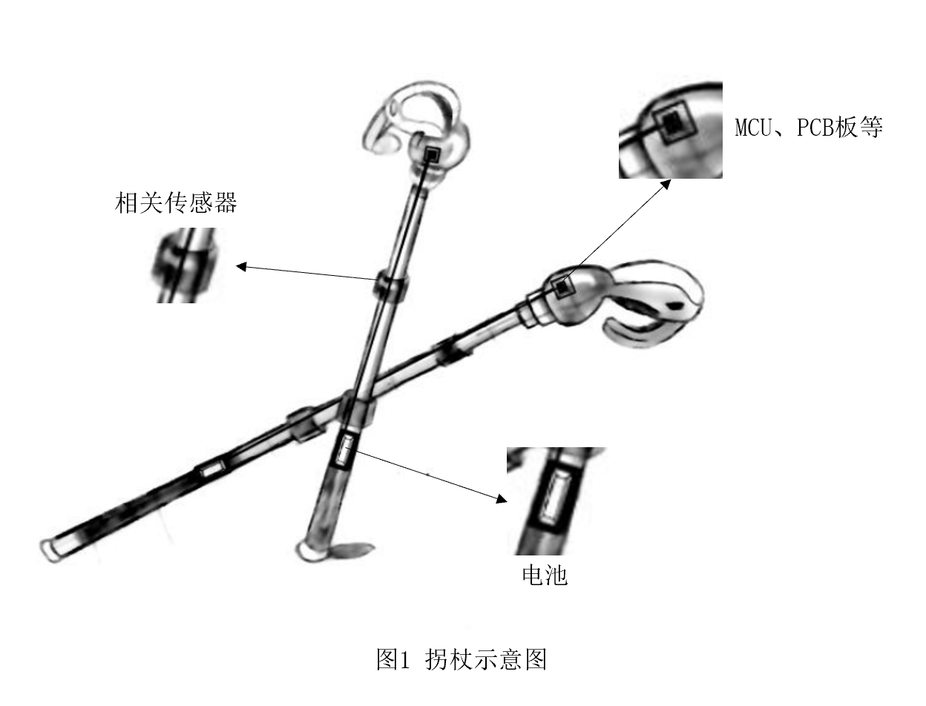

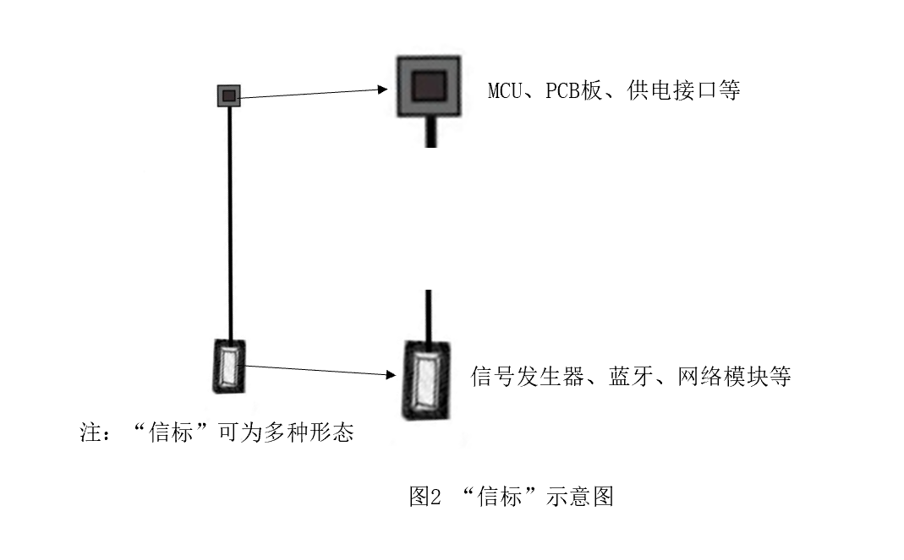

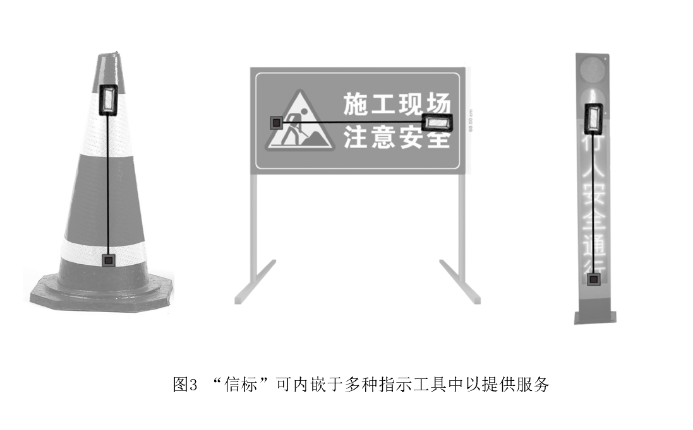

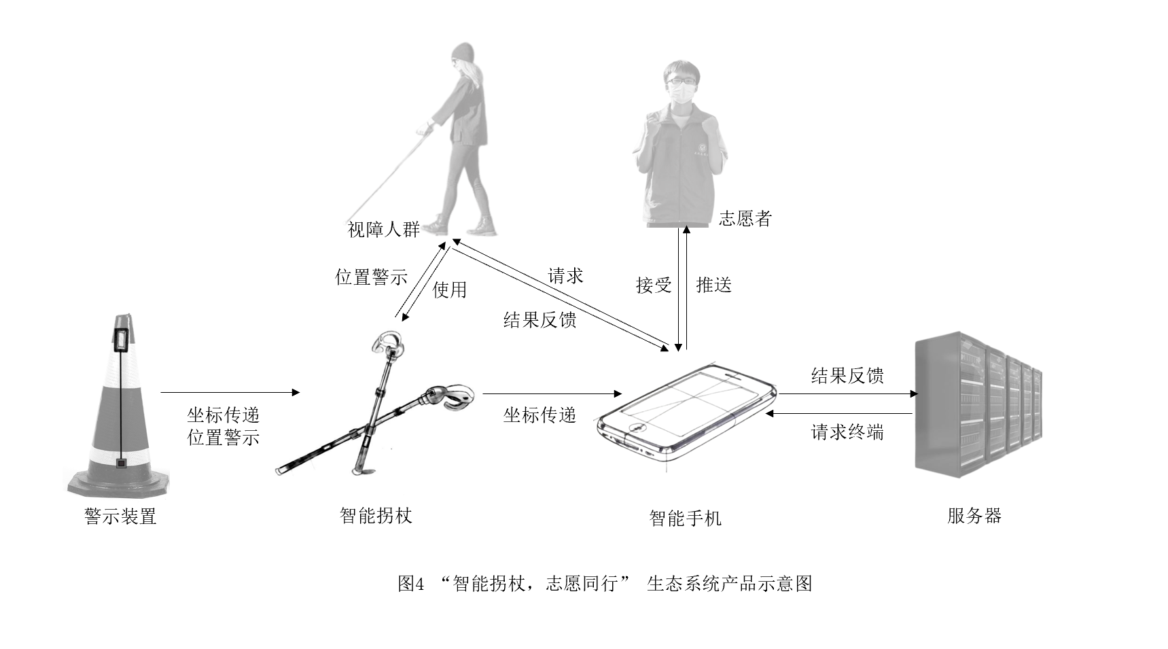

## 十、提问解答

## （一）“智能拐杖·志愿同行”出行生态系统推行实施的意义/产品应用性

### 1.政策支持

党的十八大以来，党中央、国务院高度重视残疾人权益保障和无障碍环境建设工作，各地残联、通信管理部门、基础电信企业、互联网企业积极贯彻《中华人民共和国残疾人保障法》《无障碍环境建设条例》及相关政策标准，信息无障碍建设工作稳步推进，服务能力和水平显著提升，有效保障了残疾人权益。党的十九大报告指出，要“以人民为中心”“发展残疾人事业”。

支持视力、听力、言语残疾人深入参与信息消费，是按照国务院关于加快推进残疾人小康进程总体部署要求，保障残疾人平等获取信息、平等参与社会生活权利的重要抓手，是减轻残疾人信息消费生活成本、促进残疾人创业就业、提高残疾人生活质量的重要手段，是以残疾人需求为导向完善残疾人社会保障制度、助力残疾人小康进程的重要举措。

### 2.社会背景

截至2023年，我国视障人群的数量达到了1731万人‌，占全国残疾人口（8591.4万）的17%，占全球视障人口的约18%，是全球视障人数最多的国家之一。数据表明，我国视障人群是一个相对庞大的群体，需要得到更多的关注和帮助。这对高新技术持续发展的现代社会提出了特殊群体社会化、生活化正常权利保障要求。‌

“智能拐杖·志愿同行”出行生态系统着眼于保障视障人士出行安全，动用社会力量为视障人士提供出行保障服务，以智能拐杖为设计研发投入使用为基础，以智能大数据、终端系统控制、信号监测分析等为依托进行视障群体出行保障系统建设延伸，降低视障群体出行风险，保障视障群体参加社会活动的权利，同时在对导航系统、智能软件的应用中增强了视障人士信息社会生活参与感。

与此同时，“智能拐杖·志愿同行”出行生态系统做到了动用社会广大群众的力量，通过志愿者注册培养体系的构思建设增强对人民群众帮残扶弱的社会行为要求，营造良好的社会氛围，符合新时代中国特色社会建设导向。

## （二）如何解决“智能拐杖·志愿同行”出行生态系统前期开发建设成本问题？

### 1.政府

政府出台相关政策，推动无障碍环境建设法的颁布和实施，进一步规范无障碍设施的建设和管理，支持互联网企业、手机运营商、研发单位的相关工作。也可以通过提供财政补贴、税收优惠、研发资助等方式，降低企业或研究机构的研发成本。例如，政府可以设立专项基金，支持智能拐杖及相关出行生态系统的研发和应用‌‌

### 2.相关研发单位

有关单位之间进行合作，共享研发资源和技术成果。通过建立合作机制，企业可以共同承担研发成本，分散风险，同时促进技术交流和资源共享。在产品开发初期，可以通过市场调研和用户反馈来优化产品设计，减少不必要的开发成本。同时，通过预售、众筹等方式，提前回收部分研发资金，减轻财务压力。同时鼓励用户参与产品的测试和反馈，通过用户社区的方式，收集用户的实际需求和建议，优化产品设计，减少后期修改和调整的成本。

### 3.技术与材料

使用性价比高的传感器和控制器，如STC89C5单片机和超声波传感器模块。这些组件不仅性能稳定，而且价格相对较低。智能导盲杖可以通过摄像头模块、GSM模块、NRF模块等模块化设计，实现多功能集成，同时降低单个模块的制造成本，结合用户反馈与市场调研结果对产品进行优化设计以减少材料的使用量。例如，设计可伸缩的杖身，适应不同身高的使用者，这样可以减少不同尺寸杖身的生产和库存成本。‌‌‌‌‌‌

## （三）如何解决智能拐杖的电池续航设计？

### 1.数据采集总结分析智能拐杖的日平均使用时长

智能拐杖内置记录功能内置时间记录模块。时间记录模块内部有一个精确的振荡器，用于产生稳定的时钟信号。该信号被用于驱动计数器，以秒为单位不断更新时间。即使智能拐杖在关机状态下，时间记录模块也可以依靠内置的备用电池或超级电容器保持时间记录，确保在下次开机时时间仍然是准确的。

该模块能够自动记录拐杖的使用状态，包括开始使用时间、结束使用时间和使用时长。当残障人士拿起并使用智能拐杖时，记录模块自动启动，开始记录使用时间；当放下拐杖或关闭拐杖时，记录模块停止计时。智能拐杖还可以利用时间记录模块进行时间相关的计算，如计算出行时间、估计到达时间等，以提供更加智能的导航和出行建议。

智能拐杖的其他功能模块（如语音报时模块）可以通过内部通信协议从时间记录模块获取当前时间信息，便于智能拐杖设计开发定时提醒功能，如设定闹钟或提醒用药等。这些提醒可以通过语音播报或震动等方式传达给视力障碍人士。

数据上传分析：智能拐杖可以通过多种方式与外部设备或云端服务器进行数据传输，如蓝牙、Wi-Fi、4G/5G等。传输方式的选择取决于拐杖的硬件配置、用户需求和外部环境等因素。用户或研究人员可以登录相应的平台，查看并分析智能拐杖的使用数据，包括一天内的总使用时。

用户自我记录与反馈：鼓励残障人士在每天使用智能拐杖后，通过日志或应用程序记录自己的使用时长、使用频率等。日志可以包括开始使用的时间、结束使用的时间以及当天的使用感受等。

第三方监测评估：残障人士可以佩戴与智能拐杖相连的可穿戴设备（如手环、手表等），这些设备能够监测并记录拐杖的使用情况。通过可穿戴设备的记录数据，可以统计出一天内使用智能拐杖的总时长。

### 2.根据日平均使用时长设计电池续航时间

智能拐杖耗能分析分析功能需求：根据智能拐杖的功能（如障碍物探测、导航、照明等）和功耗，评估其整体能量需求。考虑拐杖在不同使用场景下的功耗变化，如室内、室外、白天、夜晚等。

估算功耗：根据智能盲杖的功能和硬件配置，估算其平均工作电流。这通常涉及对各个模块的功耗进行累加，包括超声波测距模块、LED指示灯、振动模块等。查阅相关硬件的功耗数据，以确保估算的准确性。

智能拐杖的主要功能模块有微控制器、GPS模块、蜂鸣器、无线通信模块、LED灯及其他外设等等。在功耗估算过程中将所有模块连接起来进行整体测试，同时模拟用户的使用场景和操作习惯，记录整机功耗。

## （四）智能拐杖的盈利模式是怎么样的？

产品销售盈利：智能拐杖作为一种高科技产品，其售价相比传统拐杖会有一定的溢价空间。通过不断优化产品功能、提升用户体验，吸引更多消费者购买，从而实现产品销售盈利。这是最直接也是最主要的盈利模式。

平台服务盈利：智能拐杖可以作为一个连接多方资源的平台，通过提供数据分析、健康管理、远程医疗等增值服务来盈利。例如，可以与医疗机构合作，为用户提供远程问诊、健康咨询等服务；也可以与家庭成员建立联系，让他们能够实时了解老人的健康状况和位置信息。

广告合作盈利：智能拐杖的用户群体具有明确的特征和需求，因此可以吸引相关行业的广告商进行合作。通过在拐杖上展示广告或提供定向推广服务，可以实现广告合作盈利。

品牌授权盈利：对于具有强大品牌影响力和市场占有率的智能拐杖品牌，可以考虑通过品牌授权的方式与其他企业合作开发相关产品。这不仅可以进一步扩大品牌影响力，还可以通过授权费用实现盈利。

参考文献：

[1]世界视觉报告(World report onvision)[R]. 世卫组织, ISBN978-92-4-000856-4.  
[2] “十四五”全国眼健康规划(2021-2025年)[J]. 中国实用乡村医生杂志, 2022,  
29(02):10-13

[3]中华人民共和国中央人民政府官网<https://www.gov.com>

[4]李艳乔. 视障人群智能出行产品设计研究[D].北方工业大学,2024.DOI:10.26926/d.cnki.gbfgu.2024.000853.

[5][图解｜什么阻碍了1731万盲人出门？_美数课_澎湃新闻-The Paper](https://www.thepaper.cn/newsDetail_forward_9290825)